Colegio República Argentina
O’Carrol # 850- Fono 72- 2230332
Rancagua
GUÍA DE MATEMÁTICAS 4ºBÁSICO
Semana 7 del 11 al 15 de MAYO
Nombre:
Curso: Fecha :
OA: Resolver problemas de divisiones por agrupamiento en base a una medida y de reparto equitativo, a través del uso de 4 pasos distintos para organizar tu información, manteniendo una actitud positiva frente al trabajo.
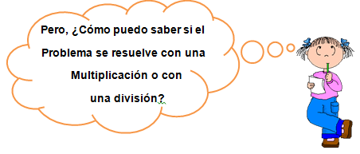
Instrucciones: Lee comprensivamente cada instrucción y luego contesta en tu cuaderno (No es necesario que lo imprimas). Si estás leyendo desde cualquier aparato tecnológico sólo es necesario que mires las imágenes y luego copies las respuestas en tu cuaderno
Ahora vamos a resolver algunos problemas de multiplicación y de división.

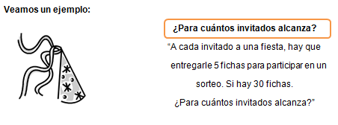
Paso 1: Lee dos veces el problema y luego marca la información (o datos) y la pregunta. Ejemplo:
“A cada invitado a una fiesta, hay que entregarle 5 fichas para participar en un sorteo. Si hay 30
fichas. ¿Para cuántos invitados alcanza?”.
a) Encerramos los números b) Subrayamos la pregunta.
Es muy importante identificar la pregunta porque así sé lo que debo resolver.
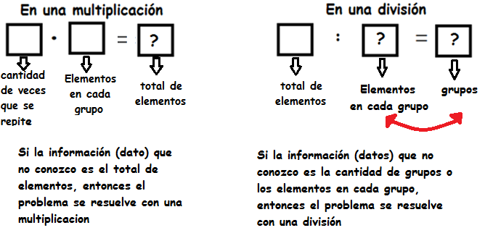
Paso 2: Ordenamos la información
En este caso, la información (datos) que conozco son los elementos en cada grupo (5 fichas). También sé la cantidad total de las fichas que tengo para repartir, que son 30.
A su vez, la información (datos) que no conozco son la cantidad de grupos que se formarán, es decir, para cuántos invitados alcanza el total de las fichas, ya que cada invitado debe tener 5 fichas.
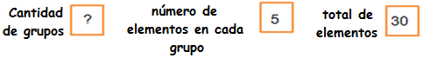
Por lo tanto, el problema se resuelve con una división porque no sé la cantidad de grupos que se van a formar.
Paso 3: Realizo la operación ( también puedo ocupar esquemas o dibujos que son bastante útiles)
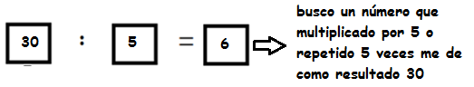
Paso 4: Analizo y respondo la pregunta.
R: Cada invitado recibe 6 fichas.
Un error frecuente es multiplicar en vez de dividir y el resultado sería 5 veces 30, mucho mayor que todas las fichas que tenía, que solo eran 30. Lo que hubiera sido imposible. De esta forma puedo evitar posibles errores más adelante.
Ahora te toca a tí: Resuelve el siguiente problema siguiendo todos los pasos
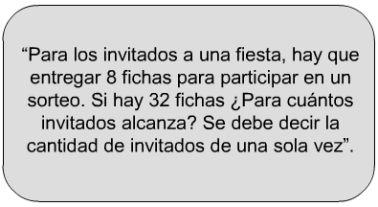
Paso 1  Copia el problema en tu cuaderno y marca la información (datos) relevante para resolver el problema y la pregunta. | Paso 2  Ordena la información y selecciona la operación  Nº de grupos: ______  Nº de elementos por grupo. ______  Total de elementos: ______
Paso 3  Realiza la operación seleccionada | Paso 4  Respondo a la pregunta y analizo si la respuesta me permite realmente resolver la situación problemática planteada.

